1第一章 空间向量与立体几何（31题）
二、 单元知识架构
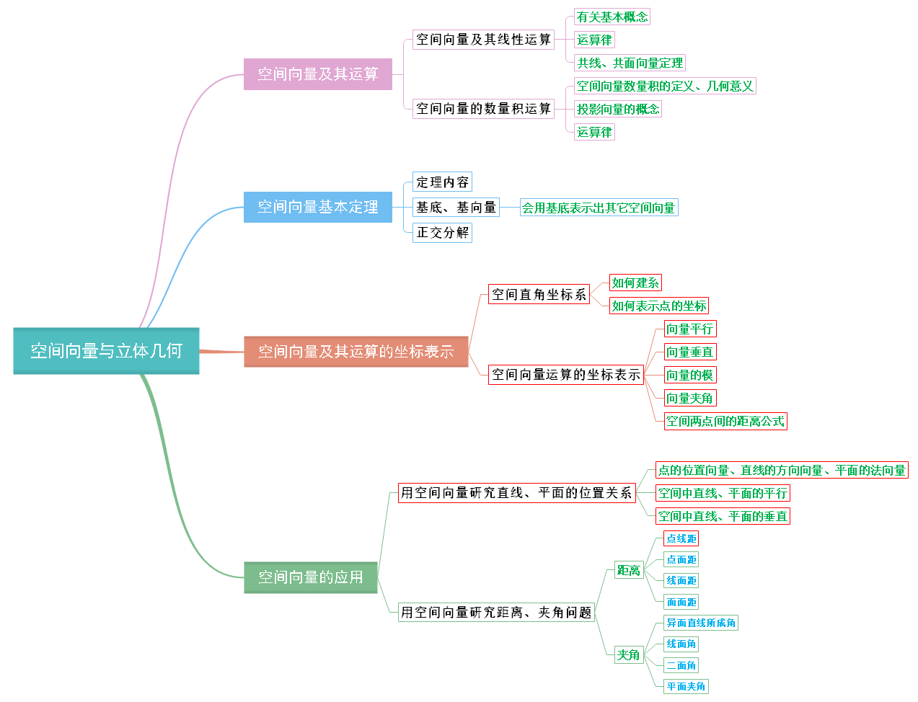
三、概念与公式梳理
1.1空间向量及其运算
1．空间向量
（1）定义：在空间，我们把具有_________和_________的量叫做空间向量．
（2）长度：空间向量的_________叫做空间向量的长度或_________．
【答案】 大小 方向 大小 模
【难度】0.94【知识点】空间向量的有关概念【详解】略

2．空间向量的表示
（1）字母表示法：用字母$\overset{⃑}{a},\overset{⃑}{b},\overset{⃑}{c},⋅⋅⋅$，表示．
（2）几何表示法：用有向线段表示，其长度表示空间向量的模．即若向量a的起点是A，终点是B，则向量$\overset{⃑}{a}$也可以记作_________，其模记为_________或_________．
【答案】 $\overset{⃑}{AB}$ $\left|\overset{⃑}{a}\right|$ $\left|\overset{⃑}{AB}\right|$
【难度】0.94【知识点】空间向量的有关概念【详解】略

3．几类特殊向量
特殊向量 | 定义
零向量 | 长度为_______的向量叫做零向量，记为0
单位向量 | 模为_______的向量叫做单位向量
相反向量 | 与$\overset{⃑}{a}$长度_______而方向_______的向量叫做$\overset{⃑}{a}$的相反向量，记为$-\overset{⃑}{a}$
共线向量或平行向量 | 若表示若干空间向量的有向线段所在的直线互相_________或_________，那么这些向量叫做共线向量或平行向量；  规定：零向量与任意向量_________．即对任意向量$\overset{⃑}{a}$，都有$\overset{⃑}{0}∥\overset{⃑}{a}$
相等向量 | 方向_________且模_________的向量
【答案】 0 1 相同 相反 平行 重合 平行 相同 相等
【难度】0.94【知识点】空间向量的有关概念【详解】略

4．空间向量的线性运算
空间向量的线性运算 | 加法 | $\overset{⃑}{a}+\overset{⃑}{b}=\overset{⃑}{OA}+\overset{⃑}{AB}=$________ | 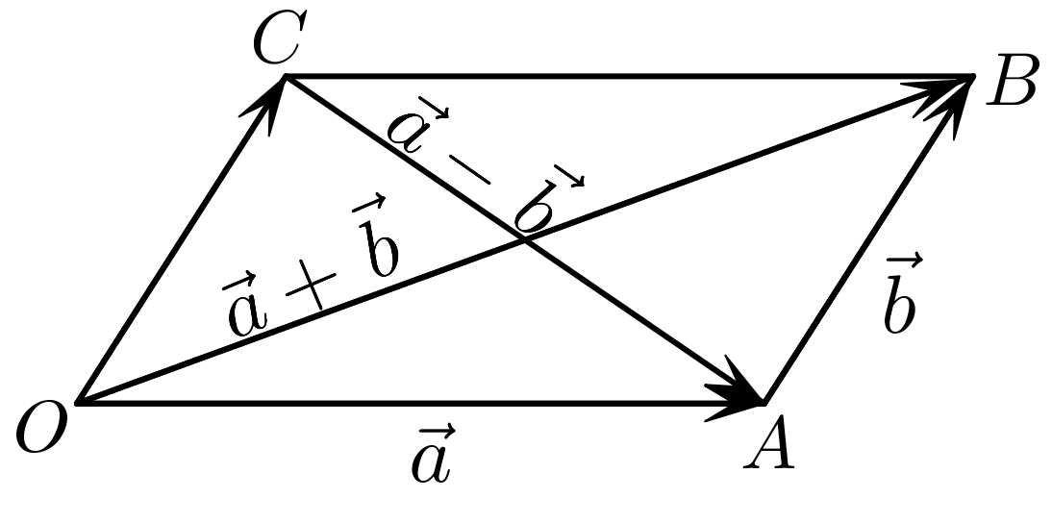
 | 减法 | $\overset{⃑}{a}-\overset{⃑}{b}=\overset{⃑}{OA}-\overset{⃑}{OC}=$________
 | 数乘运算 | 当$λ>0$时，$λ\overset{⃑}{a}=λ\overset{⃑}{OA}=\overset{⃑}{PQ}$ | 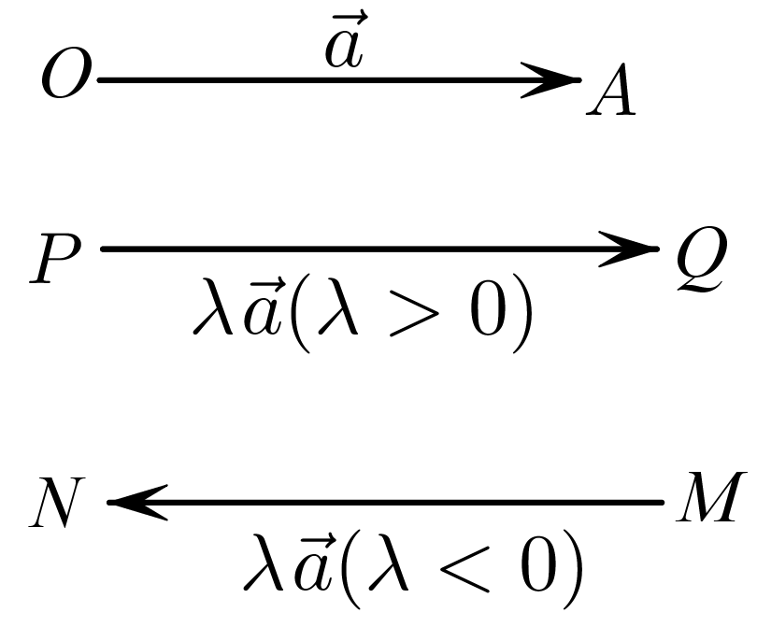
 |  | 当$λ<0$时，$λ\overset{⃑}{a}=λ\overset{⃑}{OA}=\overset{⃑}{MN}$
 |  | 当$λ=0$时，$λ\overset{⃑}{a}=\overset{⃑}{0}$
运算律 | 交换律 | $\overset{⃑}{a}+\overset{⃑}{b}=$_________
 | 结合律 | $\left(\overset{⃑}{a}+\overset{⃑}{b}\right)+\overset{⃑}{c}=$_________，$λ(μ\overset{⃑}{a})=$_________
 | 分配律 | $(λ+μ)\overset{⃑}{a}=λ\overset{⃑}{a}+μ\overset{⃑}{a},λ(\overset{⃑}{a}+\overset{⃑}{b})=$_________
【答案】 $\overset{⃑}{OB}$ $\overset{⃑}{CA}$ $\overset{⃑}{b}+\overset{⃑}{a}$ $\overset{⃑}{a}+\left(\overset{⃑}{b}+\overset{⃑}{c}\right)$ $\left(λμ\right)\overset{⃑}{a}$ $λ\overset{⃑}{a}+λ\overset{⃑}{b}$
【难度】0.94【知识点】空间向量的加减运算、空间向量的数乘运算【详解】略

5．直线的方向向量
（1）如图，O是直线l上一点，在直线l上取非零向量$\vec{a}$，则对于直线l上的任意一点P，由数乘向量的定义及向量共线的充要条件可知，存在实数$λ$，使得$\vec{OP}=λ\vec{a}$，把与_________的_________向量称为直线l的方向向量．
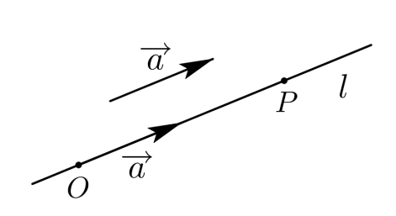
（2）直线可以由_________和它的_________确定．
【答案】 向量$\overset{⃑}{a}$平行 非零 其上一点 方向向量
【难度】0.94【知识点】直线方向向量的概念及辨析（空间中）【解析】略

6．空间向量共线的充要条件
对任意两个空间向量$\overset{⃑}{a},\overset{⃑}{b}(\overset{⃑}{b}≠0)$，$\overset{⃑}{a}∥\overset{⃑}{b}$的充要条件是存在实数$λ$，使_________．
【答案】$\overset{⃑}{a}=λ\overset{⃑}{b}$
【难度】0.94【知识点】空间向量共线的判定【详解】由题可知：$\overset{⃑}{a}=λ\overset{⃑}{b}$

7．空间向量共面的充要条件
（1）共面向量：平行于_________的向量，叫做共面向量．
（2）空间向量共面的充要条件：向量$\overset{⃑}{p}$与不共线向量$\overset{⃑}{a}$，$\overset{⃑}{b}$共面的充要条件是存在_________的有序实数对$\left(x,y\right)$，使$\overset{⃑}{p}=$_________．
【答案】 同一平面 唯一 $\overset{⃑}{p}=x\overset{⃑}{a}+y\overset{⃑}{b}$
【难度】0.94【知识点】判定空间向量共面【解析】略

8．空间向量的夹角
图示 | 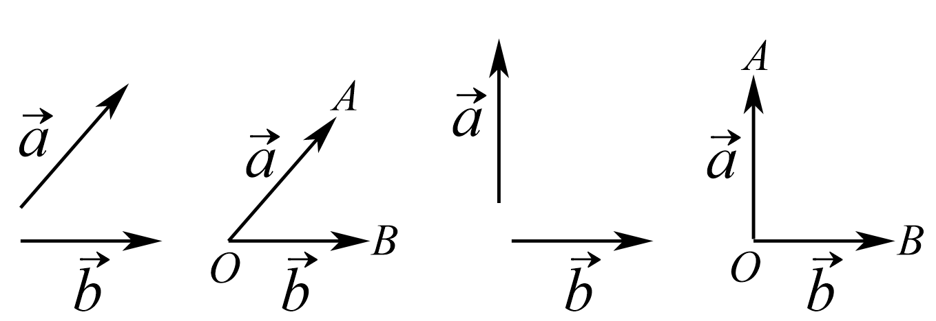
定义 | 已知两个非零向量$\overset{⃑}{a}$，$\overset{⃑}{b}$，在空间任取一点O，作$\overset{⃑}{OA}=\overset{⃑}{a}$，$\overset{⃑}{OB}=\overset{⃑}{b}$，则_________叫做向量$\overset{⃑}{a}$，$\overset{⃑}{b}$的夹角，记作_________
范围 | 通常规定：_________$≤〈\overset{⃑}{a},\overset{⃑}{b}〉≤$_________；  当$〈\overset{⃑}{a},\overset{⃑}{b}〉=$_________时，$\overset{⃑}{a}$与$\overset{⃑}{b}$垂直，记作_________
【答案】 $∠AOB$ $\left\langle \overset{⃑}{a},\overset{⃑}{b}\right\rangle$ 0 $\overset{⃑}{π}$ $\frac{π}{2}$ $\overset{⃑}{a}⊥\overset{⃑}{b}$
【难度】0.94【知识点】空间向量数量积的应用【详解】略

9．空间向量的数量积
（1）定义：已知两个非零向量$\overset{⃑}{a}$，$\overset{⃑}{b}$，则_________叫做$\overset{⃑}{a}$，$\overset{⃑}{b}$的数量积，记作$\overset{⃑}{a}⋅\overset{⃑}{b}$．即$\overset{⃑}{a}⋅\overset{⃑}{b}=$_________．
【微提醒】零向量与任意向量的数量积为0．
（2）由数量积的定义，可以得到：$\overset{⃑}{a}⊥\overset{⃑}{b}⇔$_________；$\overset{⃑}{a}⋅\overset{⃑}{a}=|\overset{⃑}{a}||\overset{⃑}{a}|cos〈\overset{⃑}{a},\overset{⃑}{a}〉=$_________．
【答案】 向量$\overset{⃑}{b}$的模长与$\overset{⃑}{a}$在向量$\overset{⃑}{b}$方向上的投影的乘积 $|\overset{⃑}{a}||\overset{⃑}{b}|cos〈\overset{⃑}{a},\overset{⃑}{b}〉$ $\overset{⃑}{a}⋅\overset{⃑}{b}=0$ ${\overset{⃑}{a}}^{2}$
【难度】0.94【知识点】空间向量数量积的应用【详解】略

10．投影向量
（1）在空间，向量$\overset{⃑}{a}$向向量$\overset{⃑}{b}$投影：
如图①，先将它们平移到同一平面$α$内，利用平面上向量的投影，得到与向量$\overset{⃑}{b}$共线的向量$\overset{⃑}{c}$，$\overset{⃑}{c}=$_________，称向量$\overset{⃑}{c}$为向量$\overset{⃑}{a}$在向量$\overset{⃑}{b}$上的投影向量．
（2）向量$\overset{⃑}{a}$在直线l上的投影如图②．
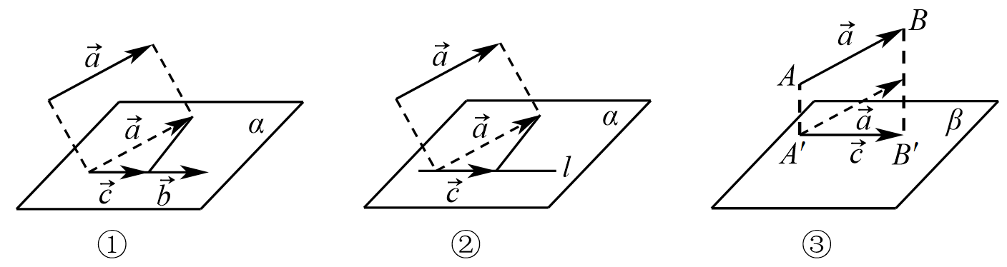
（3）向量$\overset{⃑}{a}$向平面$β$投影：
如图③，分别由向量$\overset{⃑}{a}$的起点A和终点B作平面$β$的垂线，垂足分别为$A^{'}$，$B^{'}$，得到向量$\overset{⃑}{A^{'}B^{'}}$，向量_________称为向量$\overset{⃑}{a}$在平面$β$上的投影向量．
【答案】 $\left|\overset{⃑}{a}\right|cos\left\langle \overset{⃑}{a},\overset{⃑}{b}\right\rangle ⋅\frac{\overset{⃑}{b}}{\left|\overset{⃑}{b}\right|}$ $\overset{⃑}{A^{'}B^{'}}$
【难度】0.94【知识点】空间向量数量积的应用【详解】略

1.2 空间向量基本定理
11．空间向量基本定理
定理：如果三个向量$\overset{⃑}{a}$，$\overset{⃑}{b}$，$\overset{⃑}{c}$不共面，那么对任意一个空间向量$\overset{⃑}{p}$，存在唯一的有序实数组$\left(x,y,z\right)$，使得__________________．其中，把$\left\{\overset{⃑}{a},\overset{⃑}{b},\overset{⃑}{c}\right\}$叫做空间的一个_________，$\overset{⃑}{a}$，$\overset{⃑}{b}$，$\overset{⃑}{c}$都叫做_________，空间任意三个不共面的向量都可以构成空间的一个基底．
【答案】 $\overset{⃑}{p}=x\overset{⃑}{a}+y\overset{⃑}{b}+z\overset{⃑}{c}$ 基底 基向量
【难度】0.94【知识点】空间向量基本定理及其应用【详解】略

12．单位正交基底与正交分解
（1）单位正交基底
如果空间的一个基底中的三个基向量_________，且长度都为_________，那么这个基底叫做__________________，常用_________表示．
（2）正交分解
把一个空间向量分解为三个两两垂直的向量，叫做把空间向量进行_________．
【答案】 两两互相垂直 1 单位正交基底 $\left\{\overset{⃑}{i},\overset{⃑}{j},\overset{⃑}{k}\right\}$ 正交分解
【难度】0.94【知识点】用空间基底表示向量【详解】略

1.3 空间向量及其运算的坐标表示
13．空间直角坐标系
在空间选定一点O和一个__________________．以点O为原点，分别以$\overset{⃑}{i}$，$\overset{⃑}{j}$，$\overset{⃑}{k}$的方向为_________、以它们的长为单位长度建立三条数轴：x轴、y轴、之轴，它们都叫做_________．这时就建立了一个空间直角坐标系$Oxyz$，O叫做_________，$\overset{⃑}{i}$，$\overset{⃑}{j}$，$\overset{⃑}{k}$都叫做坐标向量，通过每两条坐标轴的平面叫做坐标平面，分别称为$Oxy$平面，$Oyz$平面，$Ozx$平面，它们把空间分成八个部分．
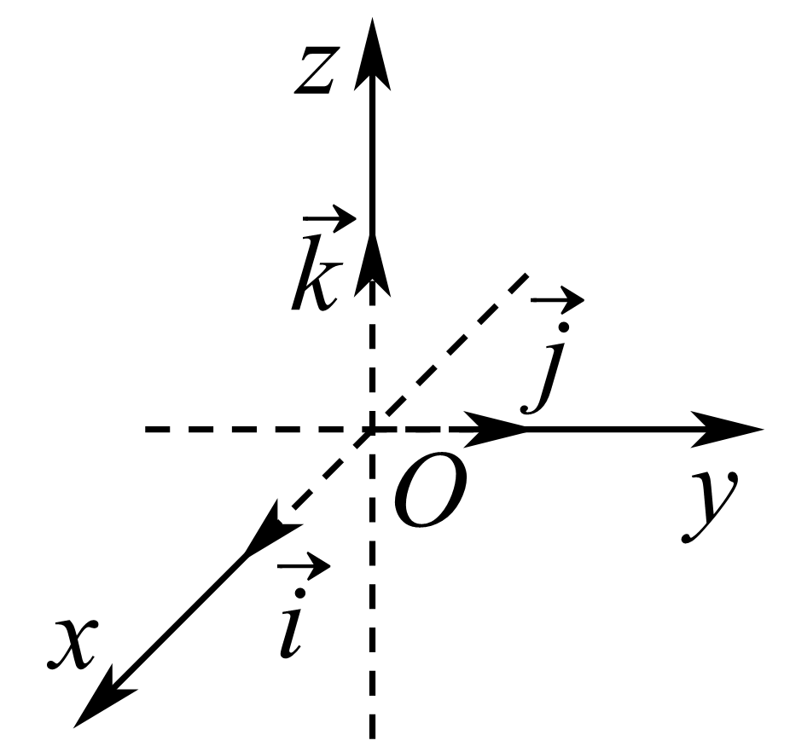
【答案】 单位正交基底$\left\{\vec{i},\vec{j},\vec{k}\right\}$ 正方向 坐标轴 原点
【难度】0.94【知识点】空间中点的位置及坐标特征【解析】略

14．画法：画空间直角坐标系$Oxyz$时，一般使$∠xOy=$___________，$∠yOz=$__________.
【答案】 ${135}^{∘}$或${45}^{∘}$ ${90}^{∘}$
【难度】0.94【知识点】斜二测画法辨析【详解】略

15．右手直角坐标系的定义
在空间直角坐标系中，让右手拇指指向x轴的_________，食指指向y轴的_________，中指指向z轴的_________．则称这个坐标系为右手直角坐标系，如图所示．
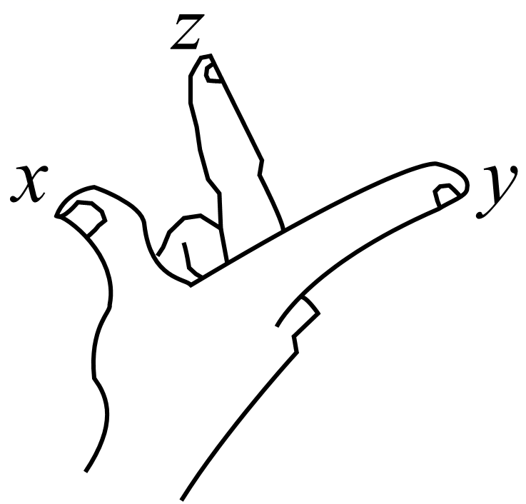
【答案】 正方向 正方向 正方向
【难度】0.94【知识点】空间中点的位置及坐标特征【解析】略

16．空间直角坐标系中的坐标
（1）空间直角坐标系中点的坐标：在单位正交基底$\left\{\overset{⃑}{i},\overset{⃑}{j},\overset{⃑}{k}\right\}$下与向量$\overset{⃑}{OA}$对应的__________________，叫做点A在空间直角坐标系中的坐标，记作$A(x,y,z)$，其中x叫做点A的_________，y叫做点A的_________，z叫做点A的_________．
（2）空间直角坐标系中向量的坐标
在空间直角坐标系$Oxyz$中，给定向量$\overset{⃑}{a}$，作$\overset{⃑}{OA}=\overset{⃑}{a}$．由空间向量基本定理，存在唯一的有序实数组$(x,y,z)$，使__________________．有序实数组$(x,y,z)$叫做$\overset{⃑}{a}$在空间直角坐标系$Oxyz$之中的坐标，上式可简记作$\overset{⃑}{a}=$_________．
【答案】 有序实数组$\left(x,y,z\right)$ 横坐标 纵坐标 竖坐标 $\overset{⃑}{a}=x\overset{⃑}{i}+y\overset{⃑}{j}+z\overset{⃑}{k}$ $\left(x,y,z\right)$
【难度】0.94【知识点】空间向量的有关概念【解析】略

17．空间向量的坐标运算
设$\overset{⃑}{a}=\left(a_{1},a_{2},a_{3}\right),\overset{⃑}{b}=\left(b_{1},b_{2},b_{3}\right)$，则$\overset{⃑}{a}+\overset{⃑}{b}=$__________________；$\overset{⃑}{a}-\overset{⃑}{b}=$__________________；
$λ\overset{⃑}{a}=$_________，$\overset{⃑}{a}⋅\overset{⃑}{b}=$_________．
【答案】 $\left(a_{1}+b_{1},a_{2}+b_{2},a_{3}+b_{3}\right)$ $\left(a_{1}-b_{1},a_{2}-b_{2},a_{3}-b_{3}\right)$ $\left(λa_{1},λa_{2},λa_{3}\right)$ $\left(a_{1}b_{1}+a_{2}b_{2}+a_{3}b_{3}\right)$
【难度】0.94【知识点】空间向量的加减运算、空间向量的数乘运算、空间向量数量积的概念辨析【解析】略

18．空间向量的平行、垂直及模、夹角
设$\overset{⃑}{a}=\left(a_{1},a_{2},a_{3}\right),\overset{⃑}{b}=\left(b_{1},b_{2},b_{3}\right)$，则$\overset{⃑}{a}∥\overset{⃑}{b}⇔\overset{⃑}{a}=λ\overset{⃑}{b}⇔$__________________；
$\overset{⃑}{a}⊥\overset{⃑}{b}⇔\overset{⃑}{a}⋅\overset{⃑}{b}=0⇔$__________________；$|\overset{⃑}{a}|=\sqrt{\overset{⃑}{a}⋅\overset{⃑}{a}}=\sqrt{a_{1}^{2}+a_{2}^{2}+a_{3}^{2}}$；$cos〈\overset{⃑}{a},\overset{⃑}{b}〉=\frac{\overset{⃑}{a}⋅\overset{⃑}{b}}{|\overset{⃑}{a}||\overset{⃑}{b}|}=\frac{a_{1}b_{1}+a_{2}b_{2}+a_{3}b_{3}}{\sqrt{a_{1}^{2}+a_{2}^{2}+a_{3}^{2}}\sqrt{b_{1}^{2}+b_{2}^{2}+b_{3}^{2}}}$．
【答案】 $a_{1}=λb_{1},a_{2}=λb_{2},a_{3}=λb_{3}$ $a_{1}b_{1}+a_{2}b_{2}+a_{3}b_{3}=0$
【难度】0.94【知识点】空间向量平行的坐标表示、空间向量垂直的坐标表示、空间向量模长的坐标表示、空间向量夹角余弦的坐标表示【解析】略

19．空间两点间的距离公式
在空间直角坐标系中，设$P_{1}\left(a_{1},b_{1},c_{1}\right)$，$P_{2}\left(a_{2},b_{2},c_{2}\right)$，则$P_{1},P_{2}$两点间的距离$P_{1}P_{2}=\left|\overset{⃑}{P_{1}P_{2}}\right|=$_________．
【答案】$\sqrt{{\left(a_{2}-a_{1}\right)}^{2}+{\left(b_{2}-b_{1}\right)}^{2}+{\left(c_{2}-c_{1}\right)}^{2}}$
【难度】0.94【知识点】求空间中两点间的距离【解析】略

1.4 空间向量的应用
20．点的位置向量
在空间中，我们取一定点O作为_________，那么空间中任意一点P就可以用向量$\overset{⃑}{OP}$来表示，向量$\overset{⃑}{OP}$称为点P的_________．
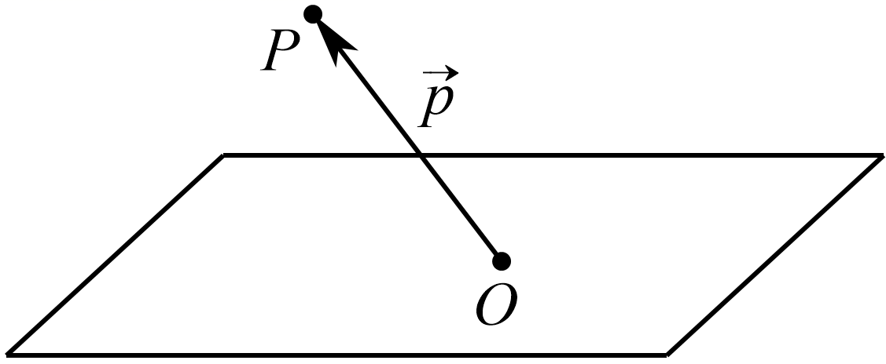
【答案】 基点 位置向量
【难度】0.94【知识点】直线方向向量的概念及辨析（空间中）【详解】略

21．空间直线的向量表示式
取定空间中的任意一点O，可以得到点P在直线l上的充要条件是存在实数t，使$\overset{⃑}{OP}=$_________①，取$\overset{⃑}{AB}=\overset{⃑}{a}$，代入①式，得$\overset{⃑}{OP}=$__________________②。①式和②式都称为空间直线的向量表示式．
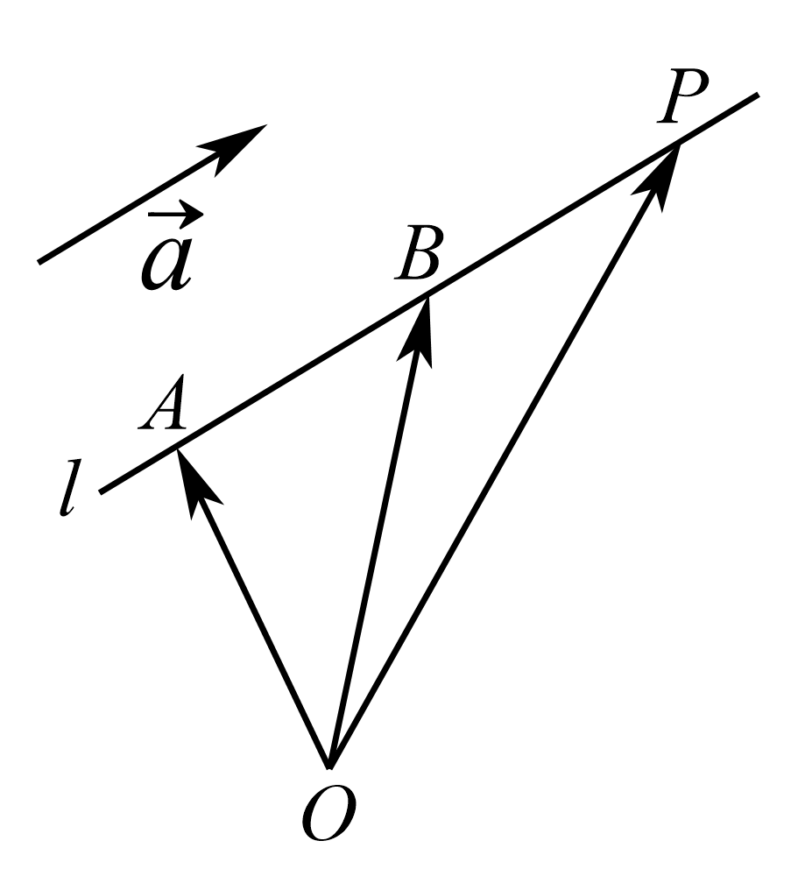
【答案】 $\overset{⃑}{OA}+t\overset{⃑}{AB}$ $\overset{⃑}{OA}+t\overset{⃑}{a}$
【难度】0.94【知识点】直线方向向量的概念及辨析（空间中）【详解】略

22．平面的向量表示式
取定空间任意一点O，可以得到，空间一点P位于平面$ABC$内的充要条件是存在实数x，y，使$\overset{⃑}{OP}=$________________．
把上式称为空间平面$ABC$的向量表示式．
【答案】$\overset{⃑}{OA}+x\overset{⃑}{AB}+y\overset{⃑}{AC}$
【难度】0.94【知识点】判定空间向量共面【详解】略

23．平面的法向量
如图，直线$l⊥α$，取直线l的方向向量$\overset{⃑}{a}$，称向量$\overset{⃑}{a}$为平面$α$的_________．
给定一个点A和一个向量$\overset{⃑}{a}$，那么过点A，且以向量$\overset{⃑}{a}$为法向量的平面完全确定，可以表示为集合__________________．
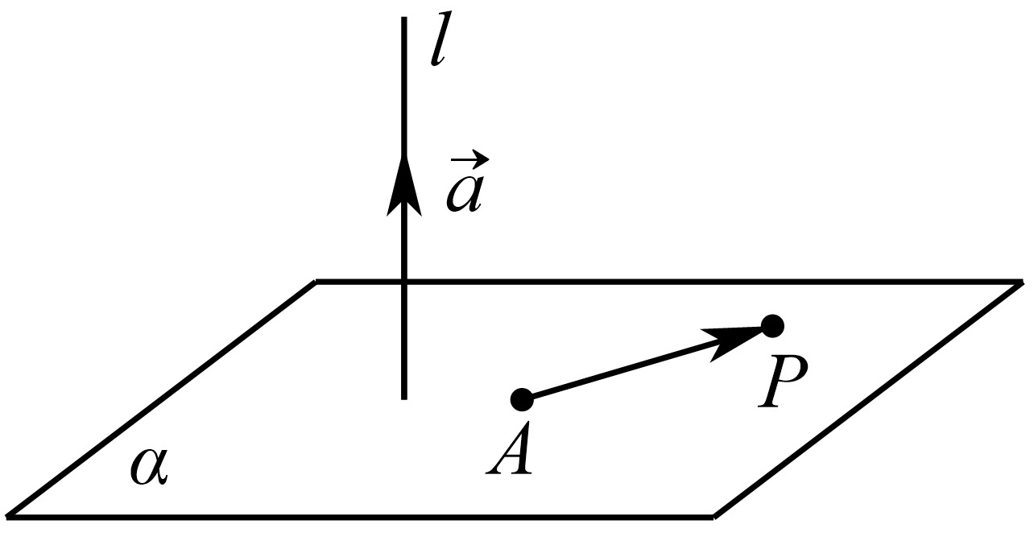
【答案】 法向量 $\left\{\left.P\right|\overset{⃑}{a}⋅\overset{⃑}{AP}=0\right\}$
【难度】0.94【知识点】平面法向量的概念及辨析【详解】略

24．直线与直线平行
设${\overset{⃑}{u}}_{1},{\overset{⃑}{u}}_{2}$分别是直线$l_{1},l_{2}$的方向向量，则$l_{1}∥l_{2}⇔\overset{⃑}{u_{1}}∥\overset{⃑}{u_{2}}⇔∃λ∈R$，使得_________．
【答案】$\overset{⃑}{u_{1}}=λ\overset{⃑}{u_{2}}$
【难度】0.94【知识点】直线方向向量的概念及辨析（空间中）【详解】略

25．直线与平面平行
设$\overset{⃑}{u}$是直线l的方向向量，$\overset{⃑}{n}$是平面$α$的法向量，则$l∥α⇔\overset{⃑}{u}⊥\overset{⃑}{n}⇔$_________．
【答案】$\overset{⃑}{u}⋅\overset{⃑}{n}=0$
【难度】0.94【知识点】平面法向量的概念及辨析【详解】略

26．平面与平面平行
设${\overset{⃑}{n}}_{1},{\overset{⃑}{n}}_{2}$分别是平面$α$，$β$的法向量，则$α∥β⇔{\overset{⃑}{n}}_{1}∥{\overset{⃑}{n}}_{2}⇔∃λ∈R$，使得_________．
【答案】${\overset{⃑}{n}}_{1}=λ{\overset{⃑}{n}}_{2}$
【难度】0.94【知识点】平面法向量的概念及辨析【详解】略

27．直线与直线垂直
设直线$l_{1},l_{2}$的方向向量分别为${\overset{⃑}{u}}_{1},{\overset{⃑}{u}}_{2}$，则$l_{1}⊥l_{2}⇔{\overset{⃑}{u}}_{1}⊥{\overset{⃑}{u}}_{2}⇔$_________．
【答案】${\overset{⃑}{u}}_{1}⋅{\overset{⃑}{u}}_{2}=0$
【难度】0.94【知识点】直线方向向量的概念及辨析（空间中）【详解】略

28．直线与平面垂直
设$\overset{⃑}{u}$是直线l的方向向量，$\overset{⃑}{n}$是平面$α$的法向量，则$l⊥α⇔\overset{⃑}{u}∥\overset{⃑}{n}⇔∃λ∈R$，使得_________．
【答案】$\overset{⃑}{u}=λ\overset{⃑}{n}$
【难度】0.94【知识点】平面法向量的概念及辨析【详解】略

29．平面与平面垂直
设${\overset{⃑}{n}}_{1},{\overset{⃑}{n}}_{2}$分别是平面$α$，$β$的法向量，则$α⊥β⇔{\overset{⃑}{n}}_{1}⊥{\overset{⃑}{n}}_{2}⇔$_________．
【答案】${\overset{⃑}{n}}_{1}⋅{\overset{⃑}{n}}_{2}=0$
【难度】0.94【知识点】平面法向量的概念及辨析【详解】略

30．夹角
（1）求异面直线所成的角
若两异面直线$l_{1},l_{2}$所成角为$θ$，它们的方向向量分别为${\overset{⃑}{u}}_{1},{\overset{⃑}{u}}_{2}$，则有$cosθ$=______ .
【答案】（1） $\frac{\left|\overset{⃑}{u_{1}}⋅\overset{⃑}{u_{2}}\right|}{\left|\overset{⃑}{u_{1}}\right|\left|\overset{⃑}{u_{2}}\right|}$
（2）求直线和平面所成的角
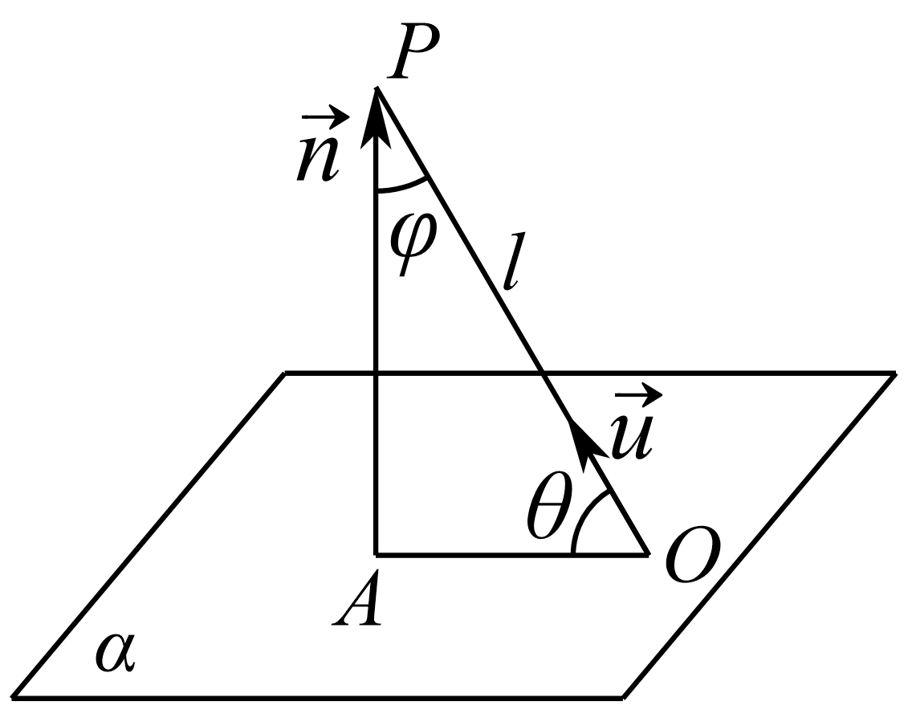
设直线$l$的方向向量为$\overset{⃑}{u}$，平面$α$的法向量为$\overset{⃑}{n}$，直线与平面所成的角为$θ$，$\overset{⃑}{u}$与$\overset{⃑}{n}$ 的角为$φ$，则有$sinθ=$______=_______.
【答案】（2） $\left|cosφ\right|$ $\frac{\left|\overset{⃑}{u}⋅\overset{⃑}{n}\right|}{\left|\overset{⃑}{u}\right|\left|\overset{⃑}{n}\right|}$
（3）求二面角
如图，若$PA⊥α$于A，$PB⊥β$于B，平面PAB交$l$于E，则________为二面角$α-l-β$的平面角，∠AEB+∠APB=180°.若二面角$α-l-β$的平面角的大小为$θ$，其两个面$α,β$的法向量分别为${\overset{⃑}{n}}_{1},{\overset{⃑}{n}}_{2}$，则$\left|cosθ\right|$=______=_______
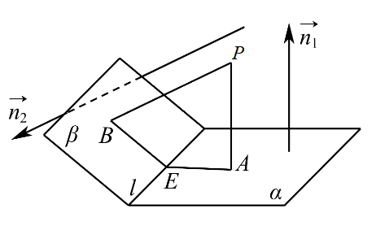
【答案】（3） $∠AEB$ $\left|cos〈\overset{⃑}{n_{1}},\overset{⃑}{n_{2}}〉\right|$ $\frac{\left|\overset{⃑}{n_{1}}⋅\overset{⃑}{n_{2}}\right|}{\left|\overset{⃑}{n_{1}}\right|\left|\overset{⃑}{n_{2}}\right|}$
（4）求平面与平面的夹角
平面与平面相交，形成四个二面角，把这四个二面角中不大于90°的二面角称为平面$α$与平面$β$的夹角$cosθ=$_________=___________.
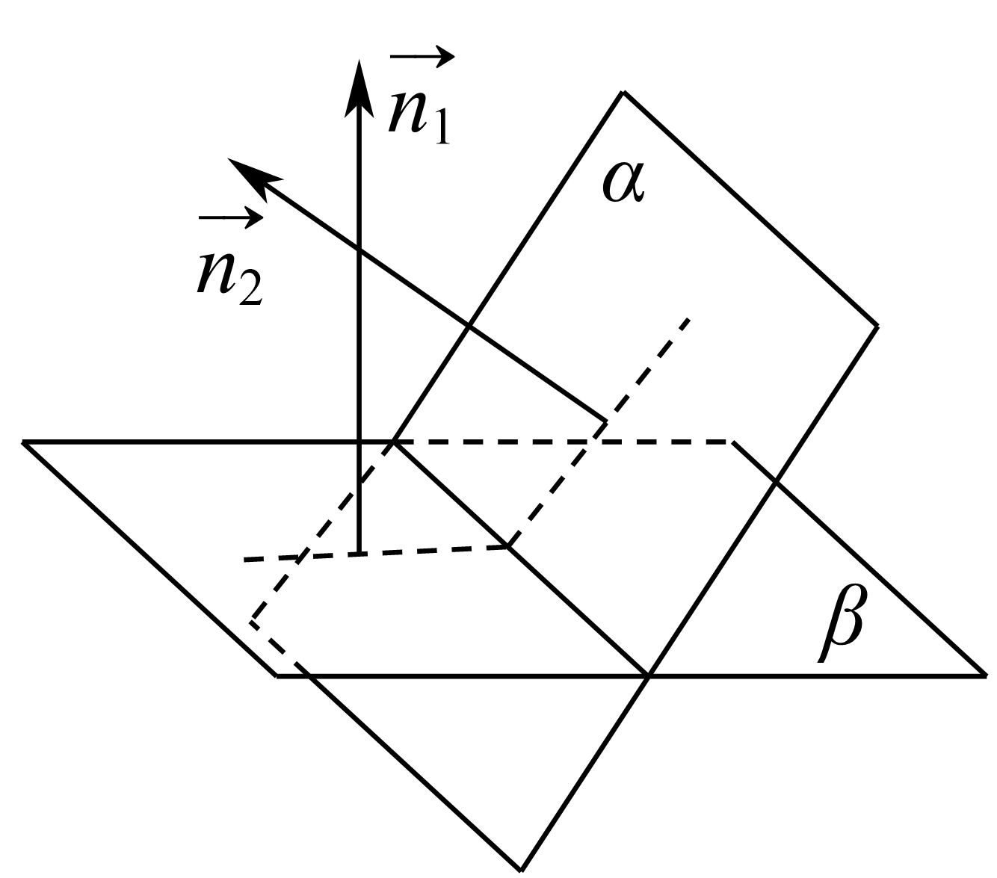
【答案】 （4） $\left|cos〈\overset{⃑}{n_{1}},\overset{⃑}{n_{2}}〉\right|$ $\frac{\left|\overset{⃑}{n_{1}}⋅\overset{⃑}{n_{2}}\right|}{\left|\overset{⃑}{n_{1}}\right|\left|\overset{⃑}{n_{2}}\right|}$
【难度】0.94【知识点】异面直线夹角的向量求法、面面角的向量求法、线面角的向量求法【解析】略

31．距离
（1）点到直线的距离
已知直线l的单位方向向量为$\overset{⃑}{u}$，A是直线l上的定点，P是直线l外一点，点P到直线l的距离为_______.
（2）两条平行直线之间的距离
求两条平行直线l，m之间的距离，可在其中一条直线l上任取一点P，则两条平行直线间的距离就等于_________.
（3）求点面距
①求出该平面的一个______；②找出从该点出发的平面的任一条斜线段对应的向量；
③求出法向量与斜线段向量的数量积的绝对值再除以法向量的模，即可求出点到平面的距离.
即：点A到平面$α$ 的距离$d$=________，其中$B∈α$，$\vec{n}$是平面$α$的一个法向量.
（4）线面距、面面距均可转化为点面距离，用求点面距的方法进行求解
直线$a$与平面$α$ 之间的距离：$d$=________，其中$A∈a,B∈α$，$\vec{n}$是平面$α$ 的一个法向量.
两平行平面$α,β$之间的距离：$d$=________，其中$A∈α,B∈β$，$\vec{n}$是平面$α$的一个法向量.
【答案】 （1） $\sqrt{{\overset{⃑}{AP}}^{2}-{\left(\overset{⃑}{AP}⋅\overset{⃑}{u}\right)}^{2}}$ （2） $P$到直线$m$的距离 （3） 法向量 $\frac{\left|\overset{⃑}{AB}⋅\overset{⃑}{n}\right|}{\left|\overset{⃑}{n}\right|}$ （4） $\frac{\left|\overset{⃑}{AB}⋅\overset{⃑}{n}\right|}{\left|\overset{⃑}{n}\right|}$ $\frac{\left|\overset{⃑}{AB}⋅\overset{⃑}{n}\right|}{\left|\overset{⃑}{n}\right|}$
【难度】0.94【知识点】平行平面距离的向量求法、点到平面距离的向量求法、点到直线距离的向量求法
【解析】略

